1. Начните с чего-то попроще и покажите ему план запроса соединения таблиц отделов и сотрудников.

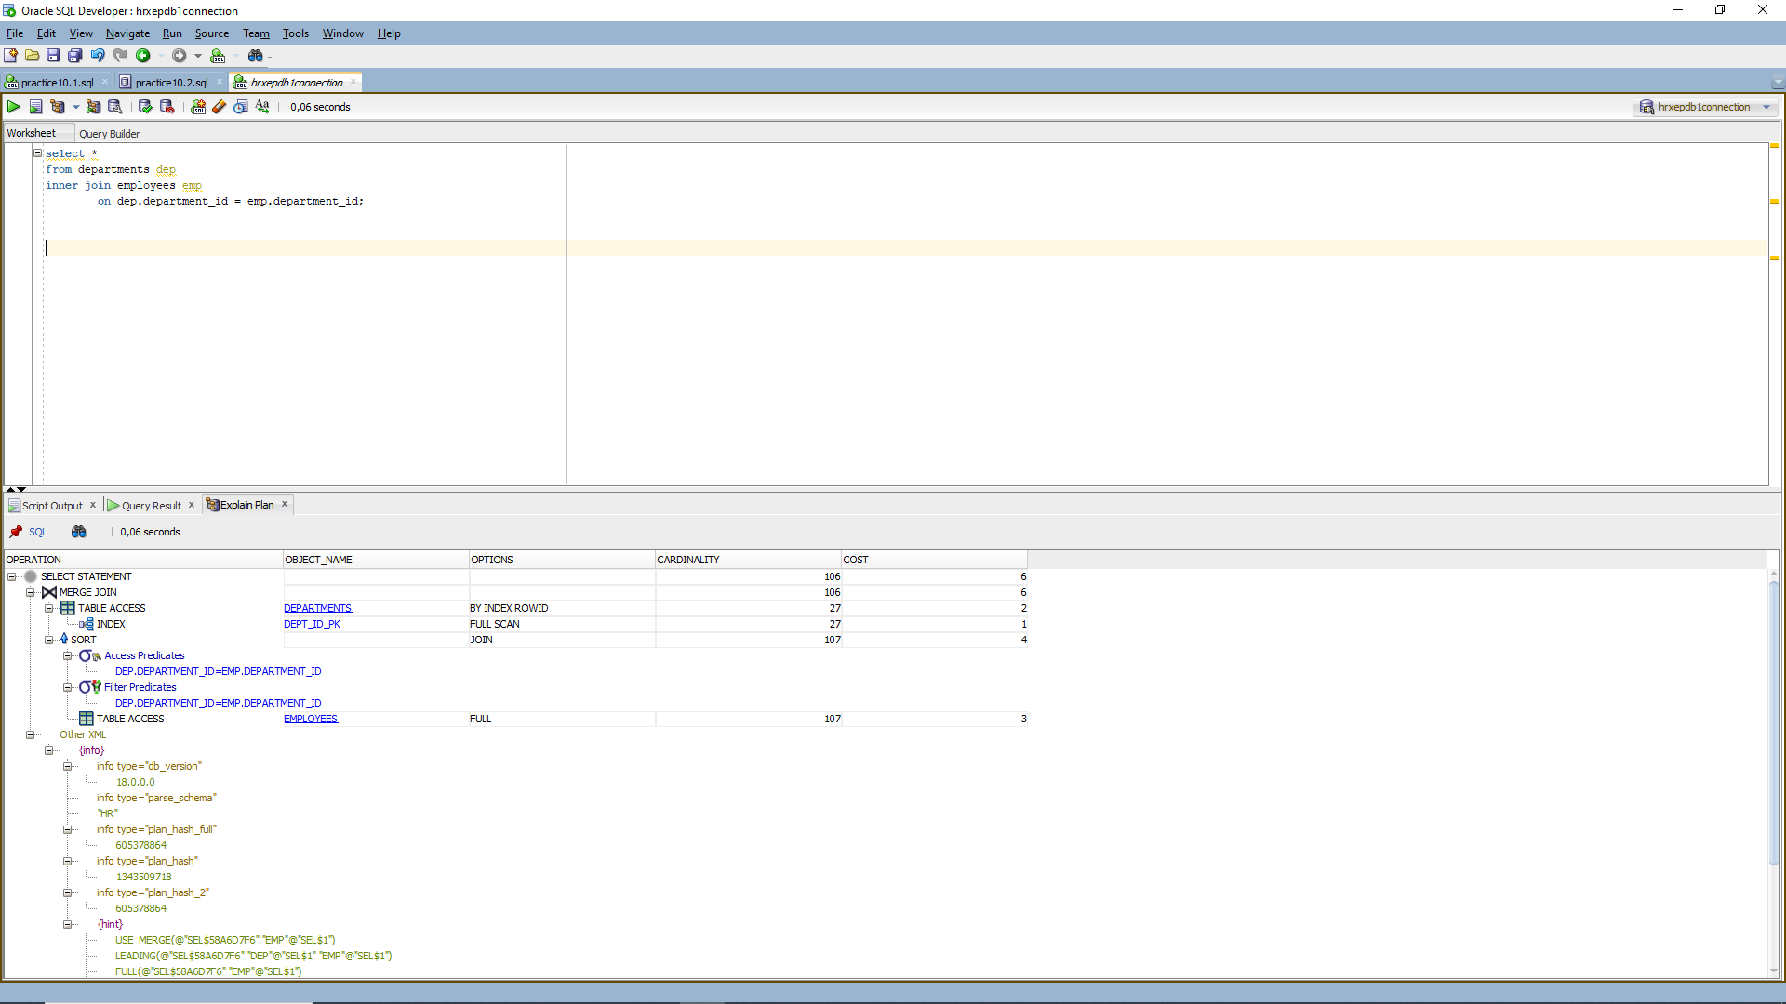

1. Создайте таблицу hr.employee_entrances «Входы сотрудников» и секционируйте её по дате в диапазоне месяца.

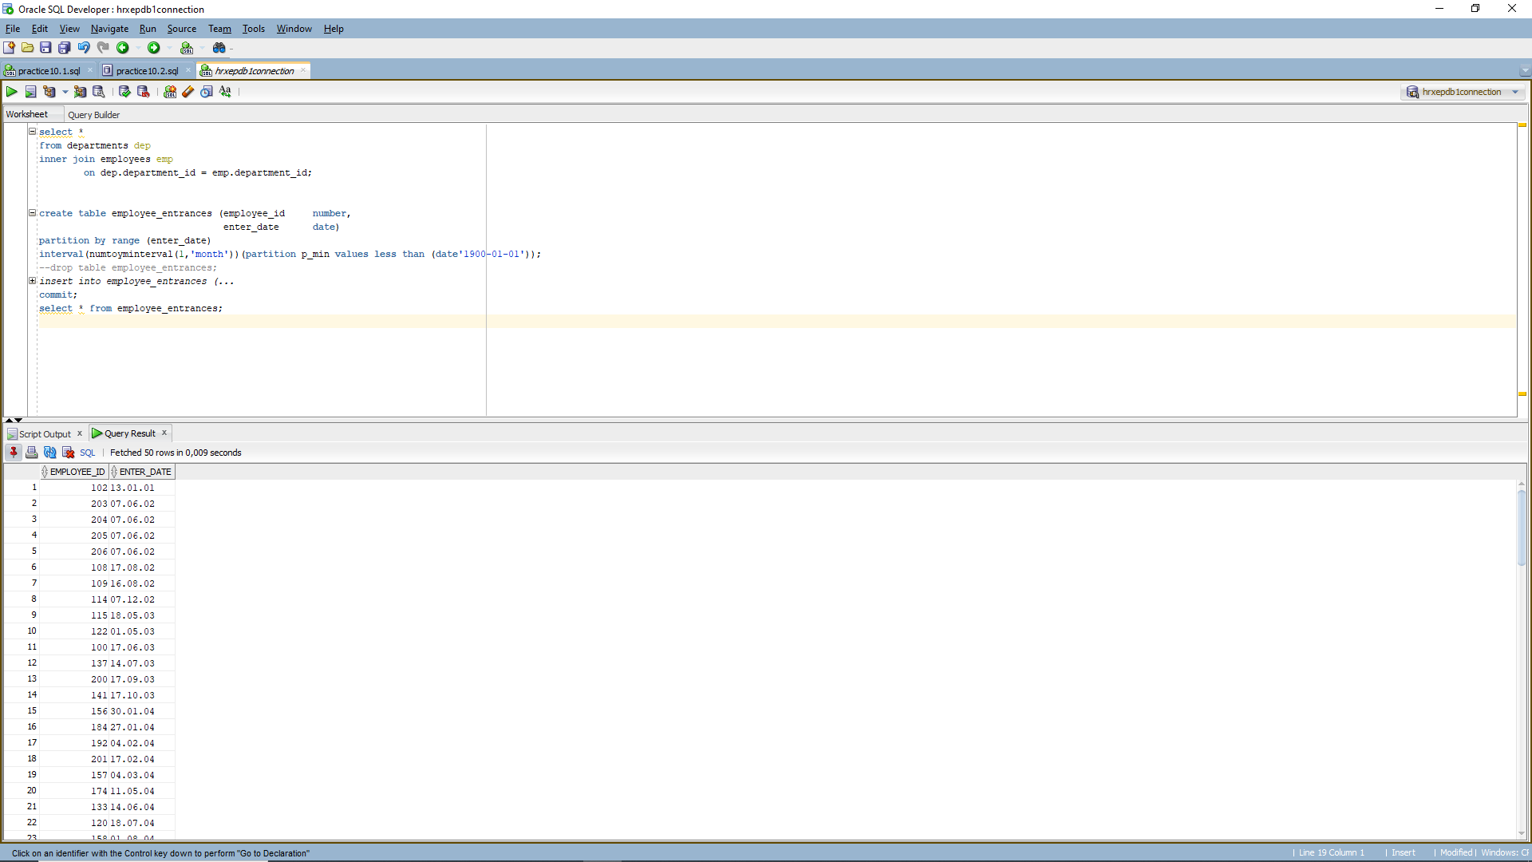

1. Заполните эту таблицу данными.

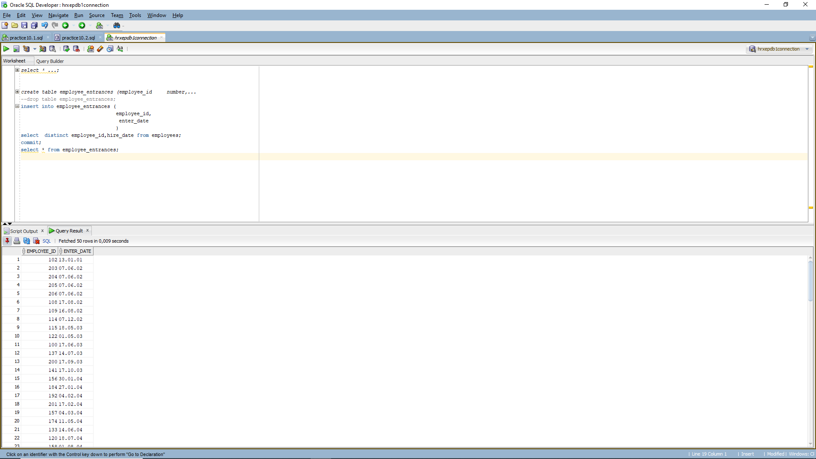

1. Используя синтаксический сахар, сделайте подзапросы и соедините новую таблицу с выборкой из пункта 1.

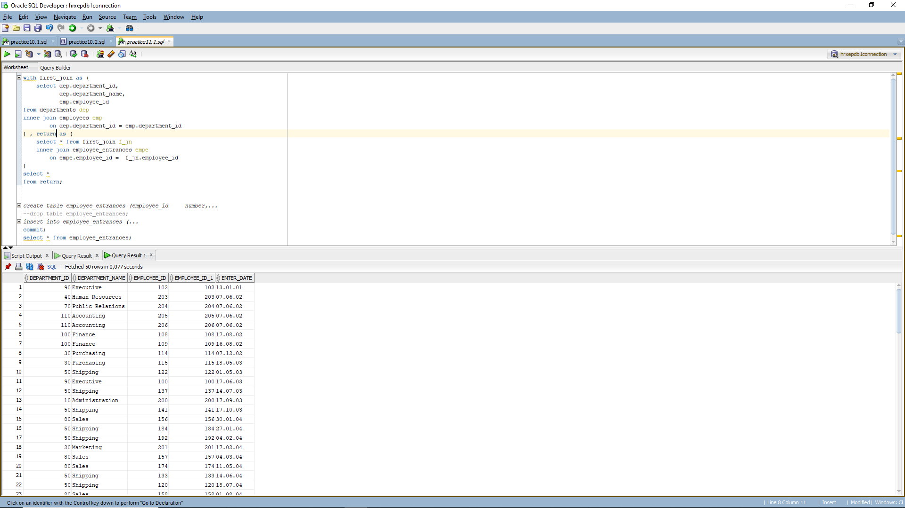

1. Начните менять подсказки оптимизатора, чтобы продемонстрировать аналитику, как меняются планы запросов. Для этого используйте materialize, no_merge, use_hash, parallel, use_nl.

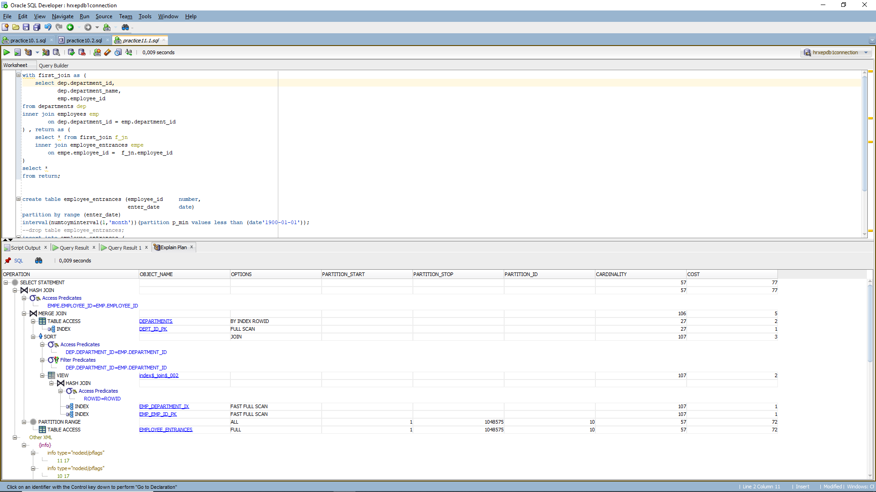

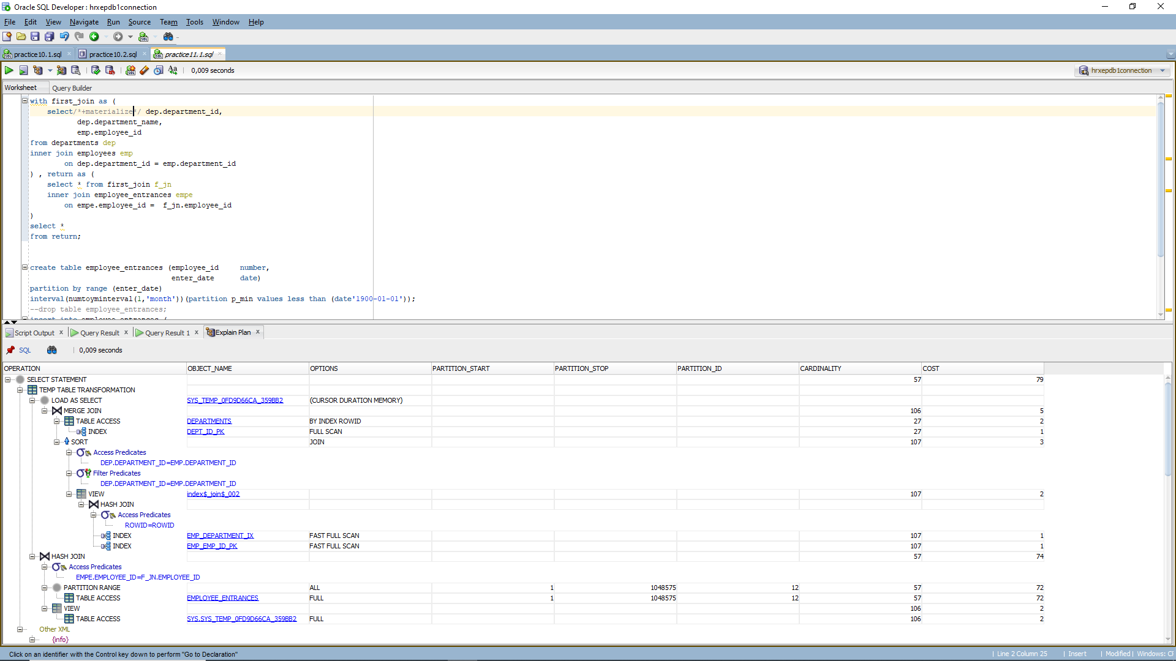

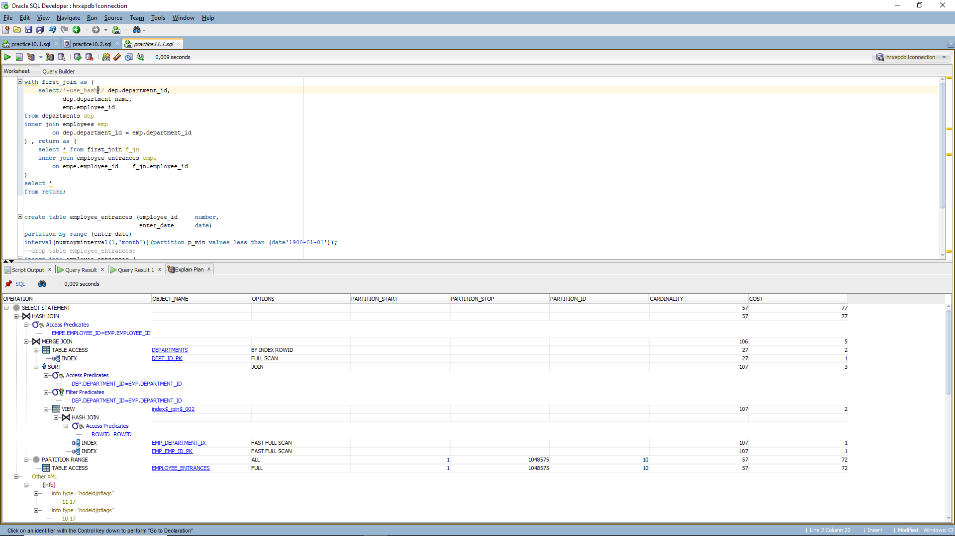

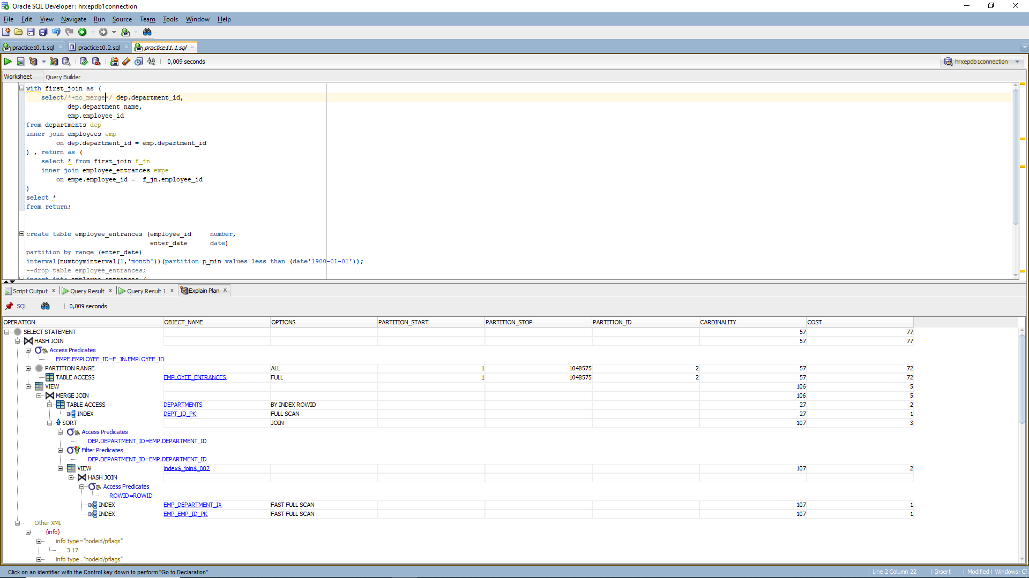

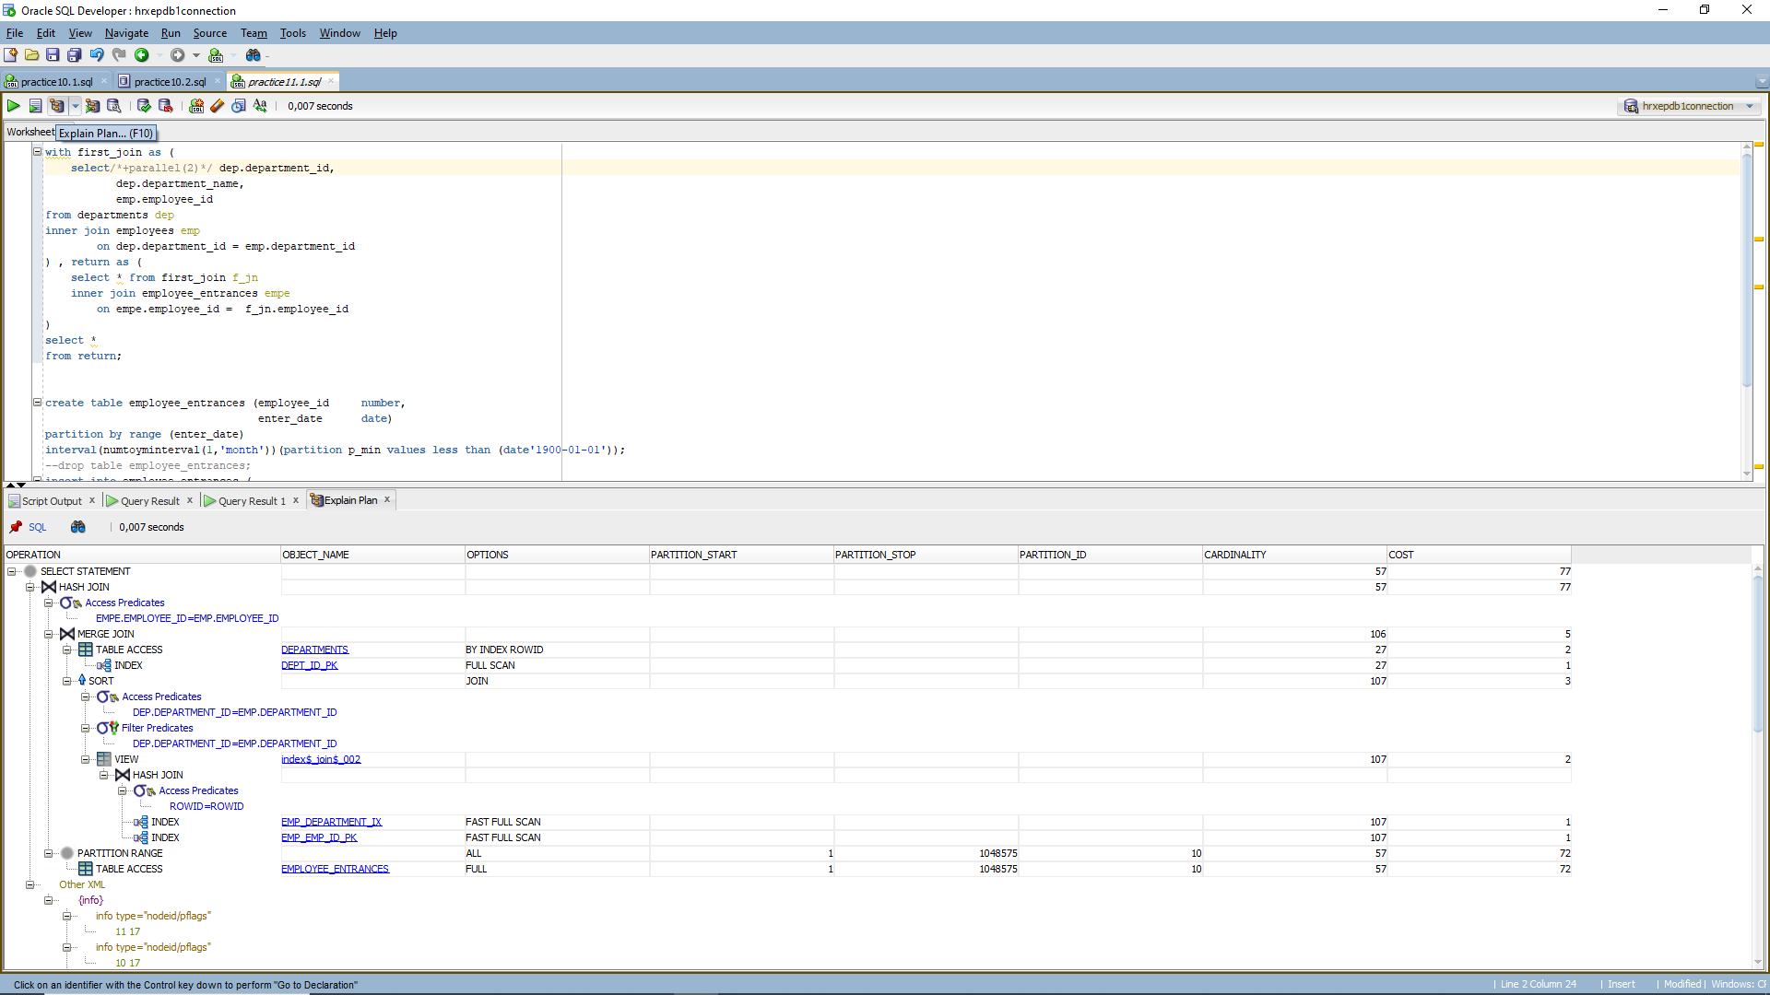

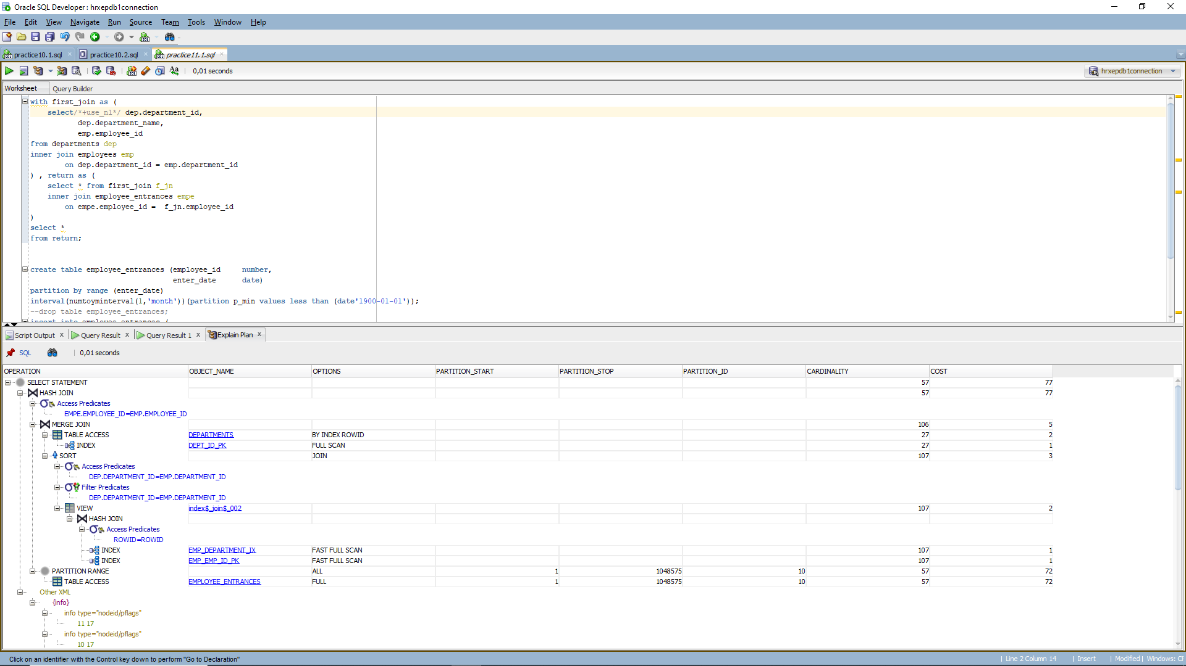

1. Покажите, как меняется план вставки, и примените подсказку append при вставке в таблицу сотрудников.

